ФРИЗЕР МЯГКОГО МОРОЖЕНОГО

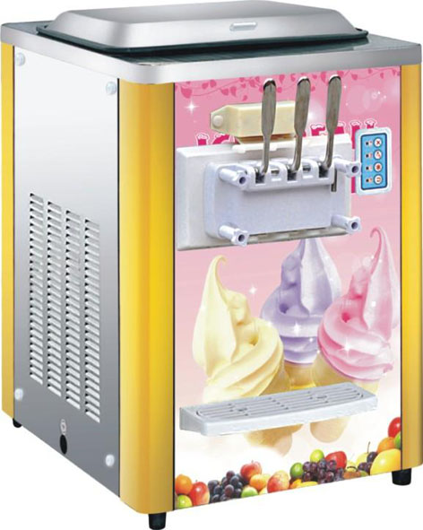

МОДЕЛЬ: SCM316М

Торгтехника.РФ

https://obtorg.ru

ИНСТРУКЦИЯ ПО ЭКСПЛУАТАЦИИ

СОДЕРЖАНИЕ

- Основные технические характеристики……………………………………………..…3
- Устройство агрегата……………………………………………………………………..3
- Панель управления………………………………………………………………………4
- Примечание………………………………………………………………………………4
- Безопасность……………………………………………………………………………..6
- Предупреждение………………………………………………………………………....6
- Транспортировка и хранение…………………………………………………………...6
- Смесь для мороженого…………………………………………………………………..6
- Очистка…………………………………………………………………………………...7
- Работа машины…………………………………………………………………………..7
- Техническое обслуживание…………………………………………………………….9
- Устранение неисправностей…………………………………………………………....9

- Основные технические характеристики

Модель | Сеть питания В/ Гц | Мощность кВт | Хладагент. | Производительность  кг/ч | Кол-во порций в час | Габариты  мм
SCM316М | 220/50 | 1.7 | R404a | 11-16кг  (16-25л) | 180~260 | 518×765×770

Примечание:
1) Производительность измеряется при температуре окружающей среды равной 25^{о}С и температуре ингредиента - 7^{о}С.
2) Количество чашек в час измеряется при объеме 60-70 г на чашку.

- Устройство агрегата: (Рис.1)
1) Корпус 2) Крышка загрузочного бункера 3) Верхняя крышка
4) Внутр. трубка подачи смеси 5) Внешн. трубка подачи смеси 6) Система авт. контроля
7) Штуцер дозирующего блока 8) Ручка 9) Уплот. кольцо штекера
10) Переходная прокладка 11) Горизонт. балка 12) Болт дозирующего блока
13) Торцевой ключ* 14) Распределитель дозирующего блока 15) Звездообр. винт упл. кольца
16) Прокладка 17) Звездообразный винт 18) Ключ для звездообр. винта*
19) Квадратная прокладка 20) Поддон для вытекающей смеси 21) Мешалка
22) Заземляющая клемма

Примечание:‘*’ отличается, в зависимости от модели.

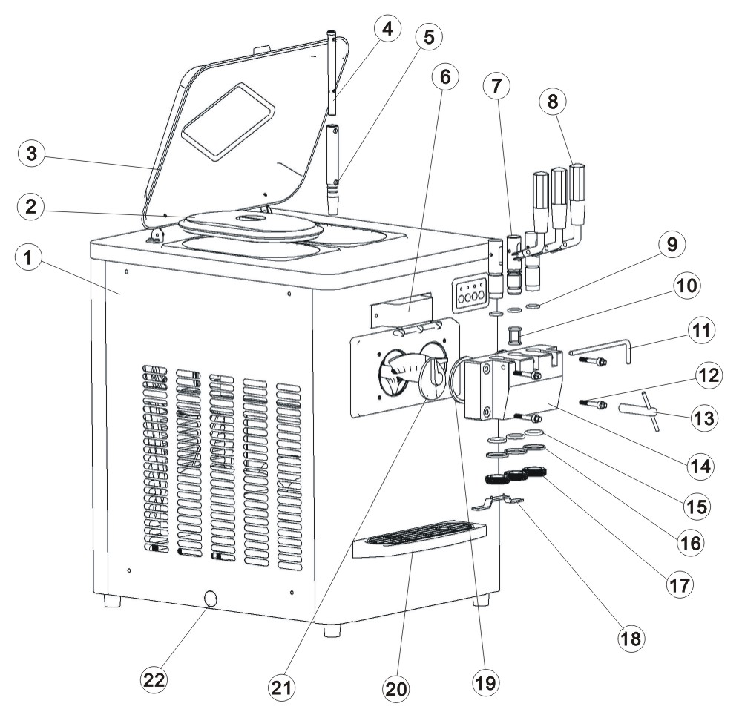
Рис. 1

- Панель управления (Рис.2)

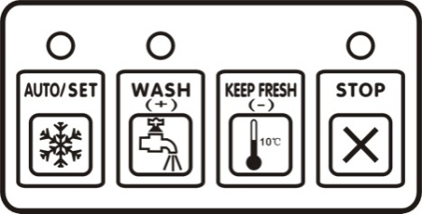

Индикатор | Четырехкнопочная панель управления

- Примечание
Условия окружающей среды
● Температура окружающей среды：10 ^{о}С ~38 ^{о}С.
● Относительная влажность：55％~85％.
Электропитание
● Провод должен быть заземлен. Площадь поперечного сечения для данного провода заземления должна составлять не менее 1мм².
● Характеристики источника питания, а также электропроводка и электрооборудование должны соответствовать своду правил безопасности при работе с электричеством.
● Убедитесь в том, что источник питания машины имеет УЗО, а также устройство защитного отключения (в случае обнаружения утечки электричества).
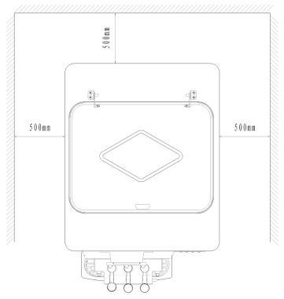
● Однофазный источник электропитания, 220В/50ГЦ. Диапазон напряжения составляет 198В-242В.
● Площадь сечения силового кабеля должна быть не менее 1.5мм².

Установка
● Эксплуатацию устройства следует проводить исключительно в помещении. Устройство должно быть размещено на плоской сухой прочной основе. Температура окружающей среды на расстоянии 500мм от машины не должна превышать 70 ^{о}С.
Рис. 3
● Минимальное требуемое расстояние между машиной и стеной или между машиной и иными объектами предоставлено на Рис.3. На входе и выходе конденсационного аппарата не должно быть никаких препятствий для обеспечения свободного потока воздуха.

Эксплуатация
● Для обеспечения соблюдения правил безопасности, эксплуатация или контроль над проведением эксплуатации машины должна проводиться исключительно квалифицированным персоналом, обладающим достаточным пониманием норм безопасности при проведении работ с электроприборами и электротехникой, а также полностью ознакомленным со специальными требованиями для данной машины.
● Процесс эксплуатации данного оборудования должен осуществляться в соответствии с санитарно-гигиеническими требованиями. Вспомогательные медицинские приспособления, резервуары и материалы для проведения санитарно-профилактических мероприятий (головной убор, респиратор, перчатки, т.д.) должны быть обязательно применены и применены корректно.

Проведение тестирования машины
По завершении установки всех аксессуаров, убедитесь в том, что все функции машины в находятся в рабочем состоянии. Доя этого перед установкой конкретных задач для машины и выполнением конкретных операций, произведите тестирование всех функций машины.
● Произведите включение КНОПКИ WASH – запустится двигатель мешалки, и механизм привода приведет в движение вал мешалки, это указывает на то, что данный элемент машины находится в рабочем состоянии. Нажмите КНОПКУ STOP, двигатель мешалки остановится.
● Произведите включение КНОПКИ AUTO, машина перейдет в режим заморозки. Сначала запустится двигатель мешалки, по истечении 30 секунд включится компрессор и вентилятор конденсатора. Произойдет выделение горячего воздуха из выходного отверстия конденсатора, температура в барабане мешалки начнет быстро падать и по истечении 1 минуты в данной секции машины появится иней. Нажмите КНОПКУ STOP, произойдет остановка работы машины.
Предупреждение:
При проведении тестирования машины без использования соответствующего материала, пожалуйста, выньте из машины вал мешалки. Время проведения тестирования не должно превышать 3 минуты. Долговременное тестирование без использования соответствующего материала приведет к образованию льда в резервуаре для проведения охлаждения, что, в свою очередь, может стать причиной серьезного повреждения машины.

Предупреждения:
● Для обеспечения соблюдения правил безопасности, эксплуатация машины должна производиться специально обученным персоналом, полностью ознакомленным со специальными требованиями к эксплуатации данной машины.
● В случае обнаружения неисправности машины или следов повреждения кабеля, во избежание возникновения опасности, должны быть произведены ремонтные работы или замена неисправного элемента квалифицированным специалистом.
● В случае отсутствия использования машины в течении длительного периода времени, отсоедините машину от источника электропитания и удалите воду из мягкой трубки водоприемника.
● Машина должна всегда содержаться в чистом состоянии. Во избежание возникновения коррозии аксессуаров машины, производите очистку машины от компонентов отходов, способных вызвать нежелательные изменения.
● Во избежание возникновения травм рук, будьте внимательны при открытии и закрытии верхней крышки машины.
● Запрещается использовать воду под напором для проведения очистки любой из частей машины.

Опасность
● Запрещается прикасаться к штепсельной вилке под напряжением или переключателю, если ваша кожа не имеет защитного покрытия или является мокрой, или в случае если на вас надеты мокрые перчатки или мокрая одежда.
● Запрещается производить эксплуатацию машины, в случае отсутствия заземления или при использовании заземления, подсоединенного некорректно.
● Запрещается производить любые виды работ по техническому обслуживанию машины без предварительного отключения машины от источника электрического питания.

- Безопасность

● В процессе транспортировки машина неизбежно подвергается вибрации. Оставьте машину в состоянии покоя примерно на 24 часа перед началом эксплуатации.
● Устанавливайте машину вдали от зоны воздействия прямых солнечных лучей и источников тепла.

- Предупреждение
● Во избежание несчастного случая ремонт машины или восстановление кабеля питания должны выполняться квалифицированным специалистом.
● Если агрегат не будет использоваться долгое время, отключите шнур питания от сети и слейте воду из гибкой впускной трубки.
● Всегда содержите устройство в чистоте. Удаляйте возможные загрязнения, чтобы предотвратить развитие коррозии узлов агрегата.
● Будьте внимательны при открывании и закрывании верхней крышки устройства, не защемите руки.
● Запрещается промывать внутренние части устройства под прямым напором.
● Во фризерах для мягкого мороженого с возможностью приготовления трех видов продукта, нельзя активировать только одну холодильную емкость или одновременно добавлять один компонент в один бункер, а другой компонент - в другой бункер.
Опасно
● Не дотрагивайтесь до вилки шнура или выключателя питания голыми или влажными руками, а также во влажных перчатках или одежде.
● Запрещена работа с машиной, если она должным образом не заземлена.
● Запрещено производить техобслуживание машины до тех пор, пока не будет отключено питание.

- Транспортировка и хранение
● Физические нагрузки, наклон более чем на 45 градусов и сильная вибрация в процессе транспортировки недопустимы.
● Машину следует хранить при температуре - 15~55⁰С и уровне относительной влажности не выше 85%. Ее также необходимо устанавливать с изоляцией от воздействия прямых солнечных лучей и дождя.

- Смесь для мороженого
Приобретайте порошок для мороженого и готовьте смесь, разводя порошок водой по рецепту.
Примечание:
1 При приготовлении смеси для мороженого следует тщательно ее размешать. Не оставляйте комков. В противном случае можно засорить трубку подачи смеси, что будет препятствовать быстрому прохождению материала, замерзанию холодильного резервуара и повреждению мешалки.
2. Если смесь не проходит беспрепятственно вниз, на некоторое время снимите трубку подачи смеси и убедитесь в плавной подаче.
3.Температура смеси должна составлять 5 – 40 ⁰С, в противном случае может произойти поломка машины.

Особая рекомендация:
Рекомендуется использовать порошок для приготовления мороженого. (Имеется множество вкусов мороженого, например, сливочное, шоколадное, ванильное, манго и пр.)

- Очистка
- Очистка перед эксплуатацией
a. Отверните болты дозатора вручную, в направлении против часовой стрелки (или при помощи гаечного ключа отвинтите четыре болта дозатора.)
b. Вымойте при помощи щетки или губки загрузочный бункер, холодильную камеру, мешалку, трубку подачи смеси и крышку бункера, используя моющее средство, отвечающее санитарным стандартам.
c. Поместите дозатор в моющий раствор, приведенный в п. b, нажмите и потяните за каждую ручку 2-3 раза. Снимите горизонтальную балку, взявшись за ручки, вытяните каждый штуцер дозатора и прочистите дозатор и штуцеры. После очистки поместите их в дезинфицирующий раствор на 3-5 минут и вымойте чистой водой. Смажьте область вокруг прокладки штуцера пищевым маслом. Установите дозатор и штуцеры (См. Рис. 3, 4)
Coat with edible oil - Смазать пищевым маслом
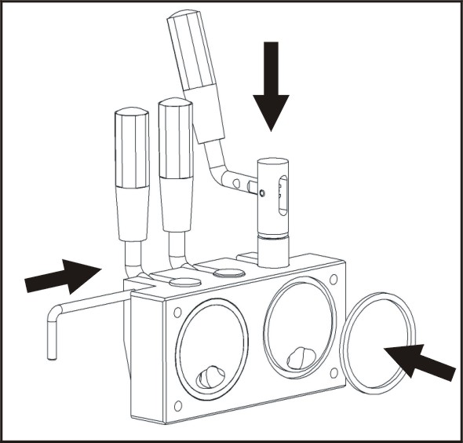
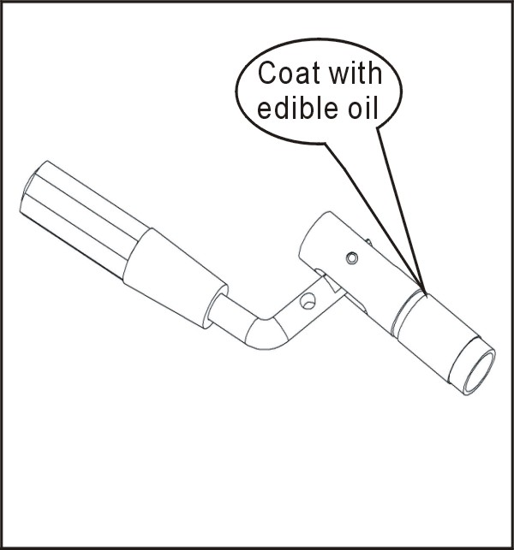

Рис 3 Рис. 4

Примечание: Не мойте машину горячей водой с температурой более 40^{о}С. В противном случае уплотнительные элементы машины будут повреждены.

- Очистка после завершения рабочего цикла
  - Наполните загрузочный бункер чистой водой. Нажмите кнопку CLEANING (Очистка), загорится индикатор очистки (CLEANING LIGHT); активируйте мешалку на 3 минуты. Когда оставшаяся смесь в холодильной камере растает, потяните за ручку на дозаторе и слейте воду. Повторите такие действия несколько раз. По завершении процедуры очистки нажмите на кнопку остановки (STOP), и машина прекратит работу.
  - Очистите распределитель дозатора.
Перед началом работы оборудования эту операцию стоит повторить.

- Работа машины
- Рабочий цикл
- Подключите питание.
- Вставьте две трубки подачи смеси в распределительное отверстие бункеров, соответственно.
- Налейте готовую смесь мороженого в два бункера. Уровень жидкости не должен превышать уровень верхнего отверстия на внешней трубке. Поверните внешнюю трубку, совместив верхние отверстия внутренней и внешней трубки коаксиально. Теперь нижние отверстия полностью открыты. Смесь мороженого может подаваться в холодильную камеру через нижние отверстия. (Рис. 6)
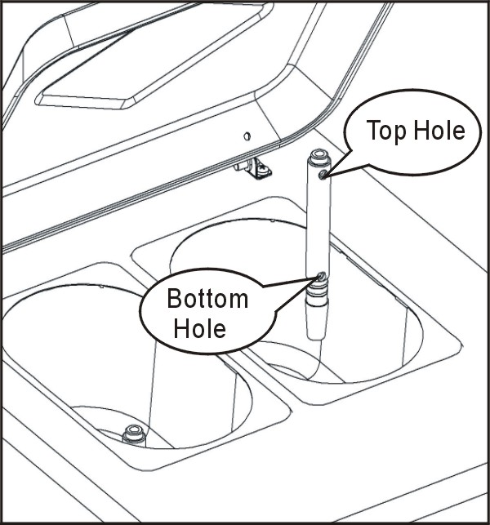
- Спустя 3 минуты после начала подачи смеси мороженого в камеру нажмите на кнопку AUTO и запустите двигатель мешалки. По истечении 30 секунд заработает компрессор, и машина войдет в режим работы (RUN). В это время индикатор будет отображать статус выполнения процесса в процентах. Когда индикатор будет отображать FlnE (FINE) - мороженое готово. Потяните ручку - будет произведена выдача порции мороженого.
Рис. 6
Верхнее отверстие
Нижнее отверстие
- При необходимости остановки процесса нажмите кнопку на STOP (Остановка), после чего индикатор потухнет и машина остановится.
- Чтобы установить скорость выдачи готового продукта, отрегулируйте положение внешней трубки подачи смеси, контролируя степень открытия нижних отверстий. Смесь будет подаваться в холодильную камеру вместе с воздухом. Это производится для достижения однородности и мягкости массы продукта.

2) Выдача, автоматическая перезагрузка и непрерывная работа.
a. Когда будет отображаться значение “F1nE”, потяните любую из дозатора - запустится двигатель мешалки, и мороженное начнет поступать из холодильной камеры. Мороженое, поступающее из правой и левой частей блока, имеет один цвет и, соответственно, произведено из смесей в правом и левом резервуаре. Мороженое, поступающее из средней части бока, имеет цвет, полученный путем смешения 2-х компонентов, размещенных в обоих резервуарах.

Примечание: После выдачи порции мороженого количество смеси в холодильной камере будет уменьшено. Если смеси слишком мало, в камере раздастся нехарактерный шум. В наихудшем случае, это может привести к повреждению мешалки. В таком случае проверьте, не перекрыты ли трубки подачи смеси.

b. Когда мороженое достигнет надлежащей консистенции, индикатор покажет FlnE и машина остановится автоматически. По истечении 5 минут произойдет автоматический запуск машины. В течение этого времени, при необходимости продолжения производства, нажмите на кнопку RESET (перезагрузка) (или потяните за рычаг дозатора), и машина снова начнет процесс.
Примечание: Модель SCM предназначена для прерывистого цикла производства, т.е., после выдачи некоторого количества мороженого пройдет несколько минут, пока машина подготовится к загрузке новой партии.

- Установка густоты мороженого
Принцип регулировки густоты мороженого следующий. Сначала увеличивается нагрузка двигателя мешалки. Также увеличивается ток и осуществляется управление цепями. Машина остановится. Перед поставкой густота мороженого была задана по фирменной рецептуре. В случае применения другой рецептуры следует отрегулировать густоту.
a. Установки густоты разделены на 16 пунктов, от 01 до 16 значения. Чем выше значение, тем гуще продукт.
b. Нажмите и удерживайте кнопку AUTO BUTTON 10 секунд, индикатор покажет заданные значения и начнет мигать, например, 1-01. При единичном нажатии кнопки +, значение будет возрастать на один пункт. При единичном нажатии на кнопку -, значение будет убывать на один пункт. По завершении настройки, спустя 10 секунд, индикатор покажет сообщение SAVE (сохранено) и погаснет.
c. Если необходимо изменить значения, то лучше выполняйте эти изменения после окончания работы машины по истечении 1минуты. В противном случае это повлияет на регулировку густоты мороженого.

Четырехкнопочная панель управления I
a. В настройках плотности мороженного имеются 20 единиц, от 01 до 20. При выборе более высокой цифры, вы получаете мороженное более плотной консистенции.
b. Продолжая нажимать КНОПКУ AUTO на протяжении 10 секунд, вы выведете на экран индикатора рабочую единицу, которая будет мигать и меняться в формате 1-01. При нажатии КНОПКИ + вы сможете увеличить показания индикатора на один шаг. При нажатии КНОПКИ – вы сможете снизить показания индикатора на один шаг. По завершении работы с настройками, по истечении 10 секунд на индикаторе отобразится опция SAVE, при выборе которой осуществится выход из меню.
c. Если необходимо изменить значения, то лучше выполняйте эти изменения после окончания работы машины по истечении 1минуты. В противном случае это повлияет на регулировку густоты мороженого.

Четырехкнопочная панель управления II
a. В настройках плотности мороженного имеются 20 единиц, от 01 до 20. При выборе более высокой цифры, вы получаете мороженное более плотной консистенции.
b. Нажмите КНОПКУ SET (Настройки), на экране индикатора отобразятся рабочие единицы в формате 1-01. При нажатии КНОПКИ + вы сможете увеличить показания индикатора на один шаг. При нажатии КНОПКИ – вы сможете снизить показания индикатора на один шаг. По завершении работы с настройками, по истечении 10 секунд на индикаторе отобразится опция SAVE, при выборе которой осуществится выход из меню.
c. Если необходимо изменить значения, то лучше выполняйте эти изменения после окончания работы машины по истечении 1минуты. В противном случае это повлияет на регулировку густоты мороженого.

4) Функция сохранения свежести продукта
a. Когда машина в режиме AUTO, в ней производится автоматическое охлаждение бункеров, что обеспечивает свежесть продукта.
b. Если машина простаивает без работы в течение кроткого периода времени, и в ней остался неиспользованная смесь, нажмите не кнопку KEEP FRESH (сохранение свежести), и машина автоматически будет поддерживать смесь в бункерах и холодильных камерах свежим.

5) Счетчик и индикатор мороженого
a. Когда машина находится в режиме AUTO, потяните ручку, и начнется отсчет времени. (Диапазон значений времени от 000 до 999)
b. Продолжайте нажимать на AUTO на протяжении 10 секунд, затем индикатор покажет значение 1-XX и загорится. Нажмите на AUTO снова три раза, и индикатор покажет значение 4-XXХ. ХХХ отображает количество выданного мороженого. (Когда значение индикатора достигнет 999, счетчик будет сброшен на нуль. Другими словами, произойдет запуск счетчика снова).
с. Если не будет произведено никаких действий на протяжении 10 секунд, индикатор покажет сообщение SAVE и погаснет. В таком случае будет сохранен предварительный режим.

- Техническое обслуживание
1) Каждые полгода прочищайте конденсатор. В противном случае это отразится на эффекте охлаждения.
2) Процедура очистки
- Отключите питание машины.
- Отверткой отверните стопорный винт, расположенный на боковой панели вывода воздуха конденсатора. Снимите боковую панель.
- Щеткой удалите пыль и мусор, собравшиеся на конденсаторе.

Примечание:
Нельзя очищать области между пластинами спицей или другим металлическим предметом.
Если мусор сложно удалить, обратитесь за помощью к квалифицированному специалисту.

- Устранение неисправностей

Неисправность | Причина | Анализ | Устранение
Сбой системы охлаждения | А. Не работает компрессор | А. Неисправен пускатель или конденсатор.  В. Поврежден компрессор или пульт управления.  С. Слишком низкое напряжение сети или слишком малое сечение кабеля питания, что приводит к падению напряжения. | *A.B. Заменить неисправные компоненты.  *C. Увеличить площадь поперечного сечения кабеля или мощность источника питания.
Сбой системы охлаждения | В. Система охлаждения закупорена льдом или инородным телом. | В систему попала влага или инородное тело. | * Удалите влагу или инородное тело из системы охлаждения.
Сбой системы охлаждения | С. Утечка хладагента. | Разгерметизирована система охлаждения. | * После обнаружения места утечки устраните неисправность, произведите герметизацию системы и снова заполните ее хладагентом.
Сбой системы охлаждения | D. Неверно отрегулирован дозатор. | Неверно отрегулирован или поврежден дозатор. | * Отрегулируйте дозатор или замените его.
Индикатор показывает значение FlnE, но консистенция продукта не достаточно густая. | А. Ток двигателя выше заданного. | А. Увеличен внешний диаметр мешалки.  В. Слишком высокое напряжение.  С. Поврежден конденсатор мешалки. | *A. Уменьшите внешний диаметр мешалки.  В. Сделайте консистенцию мороженого гуще при помощи регулятора густоты.  С. Замените двигатель или конденсатор мешалки.
 | В. Неверные установки густоты. | Задано слишком низкое значение густоты. | Отрегулируйте густоту регулятора до более высокого значения.
Утечка материала или воды. | А. Утечка через дозатор. | А. Повреждена прокладка штуцера между барабаном мешалки и дозатором.  В. Не затянуты или установлены неверно крепежные болты распределителя дозатора. | А. Поменяйте резиновые прокладки.  В. Установите дозатор в надлежащее положение и затяните болты.
Утечка материала или воды. | В. Утечка масла в стойке подшипника или утечка материала. | Повреждена Y-образная прокладка или уплотнительное кольцо на стойке подшипника. | Заменить неисправные прокладки.
Отсутствует выдача мороженого. | А. В холодильной камере недостаточный уровень смеси для приготовления мороженого. | А. Закупорено нижнее отверстие трубки подачи смеси.  В. В загрузочном бункере слишком низкий уровень ингредиентов для приготовления мороженого. | А. Снимите трубку на некоторое время.  В. Загрузите ингредиенты смеси для мороженого.
Отсутствует выдача мороженого. | В. Слишком густое мороженое. | А. В рецептуре слишком мало сахара.  В. Не надлежащим образом отрегулирована густота. | А. Увеличить пропорцию содержания сахара в рецептуре.  В. Поверните указатель густоты в положение SOFT (Мягкость).
Отсутствует выдача мороженого. | С. Не работает мешалка. | А. Поврежден двигатель или цепь управления.  В. Слишком ослаблены приводные ремни.  С. Повреждена коробка редуктора. | *A. Заменить неисправные компоненты.  В. Отрегулировать положение двигателя.  *C. Отремонтировать коробку редуктора.
Отсутствует выдача мороженого. | D. Распределитель дозатора заблокирован льдом. | Осталась вода от очистки дозатора, которая блокирует распорный блок. | Слейте воду из дозатора или выгрузите некоторые ингредиенты, чтобы удалить воду.
Машина не работает, слышен свист. | Машина находится в режиме защиты. | A. Индикатор отображает EO, а ограничитель не возвращается в исходное положение на протяжении минуты после его нажатия.  B. Индикатор отображает ‘E1--’, защита от перегрузки по току.  С. Индикатор отображает ‘E2--’, защита от высокого напряжения.  D. Индикатор отображает ‘E3--’, защита от перебоев питания.  E. Индикатор отображает ‘E4--’, неисправность датчика температуры бункера.  F. Индикатор отображает ‘E5--’, неисправность датчика температуры холодильной камеры.  G. Индикатор отображает ‘CU—‘, нехватка электрофазы.  Н. Индикатор отображает ‘CЕ—‘, неверный порядок электрофазы. | Сначала следует отключить питание, выполнить ремонт в соответствии с индикатором, и подсоединить питание снова.  А. Верхний стержень застрял, и его не протолкнули назад.  В. Неисправность двигателя мешалки.  С. Заблокирован конденсатор или неисправен вентилятор.  D. Напряжение сети подачи питания слишком низкое или слишком высокое.  E. F. Замыкание или обрыв цепи датчика температуры.  G.H. Проверьте подачу питания трех-фазовой сети.
* означает, что неисправность должен устранять квалифицированный специалист.

Рис.1

